МИНИСТЕРСТВО НАУКИ И ВЫСШЕГО ОБРАЗОВАНИЯ РОССИЙСКОЙ ФЕДЕРАЦИИ

**Федеральное государственное автономное**

**образовательное учреждение высшего образования**

**«Национальный исследовательский Нижегородский государственный университет им. Н.И. Лобачевского»**

|  |
| --- |
| Институт информационных технологий, математики и механики |

|  |
| --- |
| УТВЕРЖДАЮ: |

|  |  |  |
| --- | --- | --- |
| Директор |  | Гергель В.П. |

**Рабочая программа дисциплины**

|  |
| --- |
| **Функциональный анализ** |

Уровень высшего образования

|  |
| --- |
| **Бакалавриат** |

Направление подготовки

|  |
| --- |
| **01.03.02 Прикладная математика и информатика** |

Направленность образовательной программы

|  |
| --- |
| **Прикладная математика и информатика (общий профиль)** |

Квалификация

|  |
| --- |
| **Бакалавр** |

Форма обучения

|  |
| --- |
| **Очная** |

Нижний Новгород

2018

**1. Место и цели дисциплины в структуре ОПОП**

Курс Б1.В.06 «Функциональный анализ» относится к вариативной части блока Б.1 ОПОП бакалавриата по направлению подготовки 010302 **«**Прикладная математика и информатика» (общий профиль). Обязателен для освоения на 3-м курсе в 6 семестре.Форма отчетности экзамен (6 семестр).

**Целями освоения дисциплины являются**:

* ознакомление с фундаментальными методами исследования переменных величин посредством анализа бесконечно малых, основу которого составляет теория дифференциального и интегрального исчисления;
* приобретение навыков математического моделирования различных процессов и закономерностей реального мира;
* системное изучение проблем, находящихся на стыке классических и компьютерных наук. В частности, это относится к проблематике вычислительной математики, теории линейных и нелинейных интегральных и дифференциальных уравнений, общей теории управления и оптимального управления,
* подготовка фундаментальной базы для изучения дисциплин: «Математическая физика», «Методы оптимизации», «Численные методы» а также специальных курсов;
* воспитание у студентов математической культуры;
* формирование математического мышления;
* формирование абстрактной формы рассмотрения проблем,
* развитие математической культуры слушателей,
* привитие навыков работы в команде,
* развитие способностей к самоорганизации и самообразованию**.**

**2. Планируемые результаты обучения по дисциплине, соотнесенные с планируемыми результатами освоения образовательной программы (компетенциями выпускников)**

|  |  |
| --- | --- |
| **Формируемые компетенции**  (код компетенции, уровеньосвоения – при наличии в карте компетенции) | **Планируемые результаты обучения по дисциплине, характеризующие этапы формирования компетенций** |
| ***ОПК-2***  *Способность приобретать новые научные и профессиональные знания, используя современные образовательные и информационные технологии*  **(базовый этап)** | ***Знать:***  *З1(ОПК-2)*  *1. Новые научные и профессиональные знания, используя современные образовательные и информационные технологии;*  *2. Информацию о научных и технологических достижениях в сети Интернет и в других источниках.*  *3. Современные технологии и методики выполнения работ по реализации информационной системы*  *4. Метод обработки и интерпретацию данных современных научных исследований, необходимые для формирования подходов, решений и выводов по соответствующим научным и профессиональным проблемам*  ***Уметь:***  *У1(ОПК-2) доказывать ранее изученные математические утверждения*  *У2(ОПК-2) проводить доказательства математических утверждений не аналогичных ранее изученным, но тесно примыкающих к ним*  ***Владеть***  **Владеть**  *В1(ОПК-2) - навыками ведения аналитической деятельности*  *В2(ОПК-2)- математическим мышлением, математической культурой как частью профессиональной и общечеловеческой культуры* |
| ***ПК-2***  *Способность понимать, совершенствовать и применять современный математический аппарат*  **(базовый этап)** | ***Знать***  *З1 (ПК-2)понятия и утверждения дисциплины «Функциональный анализ»:*   1. *Нулевая мера. Условие «почти всюду».* 2. *Определение интеграла Лебега, его свойства. Пространство* 3. *Понятия двойного и повторного интегралов Лебега. Теорема Фубини.* 4. *Измеримые множества и функции.* 5. *Определение МП и метрической группы, свойства расстояния.* 6. *Предел. Смысл предела в некоторых конкретных МП.* 7. *Плотные множества. Примеры всюду плотных множеств функций.* 8. *Сепарабельное МП. Сепарабельность подмножества.* 9. *Сходящиеся в себе последовательности. Полное МП.* 10. *Непрерывные операции. Липшиц-непрерывные операции.* 11. *Принцип сжимающих отображений в полном МП.* 12. *Линейное пространство. Линейно независимые системы.* 13. *Предел в ЛНП. Непрерывность нормы и арифметических действий.* 14. *Полная система элементов. Примеры полных систем функций.* 15. *Линейный ограниченный оператор.* 16. *Норма оператора, формулы для нормы. Примеры оценки нормы.* 17. *Принцип сжимающих отображений для линейного уравнения в В-пространстве.* 18. *Оценки норм композиции и итерации.* 19. *Ряд линейных ограниченных операторов. Ряд итераций.* 20. *Условия существования и ограниченности обратного оператора.* 21. *Критерий линейной независимости системы элементов.* 22. *Гильбертово пространство (Н-пространство).* 23. *Линейная независимость ортогональной системы ненулевых элементов.* 24. *Теорема о разложении элемента в ряд Фурье в сепарабельном Н-пространстве.* 25. *Ортогональное дополнение.* 26. *Собственные векторы и числа (значения) самосопряженного оператора.* 27. *Собственное подпространство самосопряженного компактного оператора.* 28. *Производные по Фреше и Гато. Свойства сильной производной.*   ***Уметь***  *У1 (ПК-2) использовать на практике знания, полученные при изучении дисциплины «Функциональный анализ»:*  *1. Определять обладает ли рассматриваемая характеристика пары элементов пространства свойствами метрики.*  *2. Проверять применимость и применять к приближенному решению принцип сжимающих отображений.*  *3. Проверять ортогональность заданной системы элементов и, в случае ее полноты, раскладывать по данной системе элемент в ряд Фурье.*  *4. Решать линейные интегральные уравнения.*  ***Владеть***  *В1 (ПК-2) способностью критически переосмысливать накопленный опыт, изменять при необходимости вид и характер своей профессиональной деятельности*  *В2 (ПК-2) навыками применения методов приближенного решения операторных и интегральных уравнений.* |

**3. Структура и содержание дисциплины «Функциональный анализ»**

Общая трудоемкость дисциплины составляет 4 зачетных единицы и 144 часа, из которых 66 часов составляет контактная работа обучающегося с преподавателем (32 часа занятия лекционного типа, 32 часа занятий семинарского типа, 2 часа мероприятий промежуточной аттестации), 78 часов занимает самостоятельная работа обучающегося (в т.ч. 36 часов подготовки к экзамену).

**Содержание дисциплины «Функциональный анализ»**

|  |  |  |  |  |  |  |
| --- | --- | --- | --- | --- | --- | --- |
| **Наименование и краткое содержание разделов и тем дисциплины,**  **форма промежуточной аттестации по дисциплине** | **Всего**  **(часы)** | **в том числе** | | | | |
| **Контактная работа (работа во взаимодействии с преподавателем), часы**  из них | | | | **Самостоятельная работа обучающегося, часы** |
| **Занятия лекционного типа** | **Занятия семинарского типа** | **Лабораторные** | **Всего**  **контактных часов** | **СРС** |
| **1. Введение**.  Предмет дисциплины. Обзор основных разделов курса. Некоторые вопросы истории предмета и примеры. | 2 | 2 |  |  | 2 |  |
| **2. Интеграл Лебега и Лебеговы пространства**  Нулевая мера. Условие «почти всюду». Определение интеграла Лебега, его свойства. Пространства , виды пределов в пространствах  и непрерывность интеграла. Сходимость в среднем порядка  Полнота пространств . Пространство  Понятия двойного и повторного интегралов Лебега. Теорема Фубини. Измеримые множества и функции. Ограниченные измеримые функции. Существенная верхняя грань функции. | 28 | 6 | 6 |  | 12 | 16 |
| **3. Метрическое пространство (МП) и непрерывные операции**  Определение МП и метрической группы, свойства расстояния. Примеры конечно- и счетномерных, функциональных пространств. Шары. Окрестность точки, внутренние точки. Ограниченные, открытые множества. Предел. Свойства предела в МП. Непрерывность расстояния. Смысл предела в некоторых конкретных МП. Точки прикосновения, замкнутое множество. Соотношение между открытыми и замкнутыми множествами (1 критерий замкнутости множества). Замыкание и его замкнутость. 2 критерий замкнутости множества. Плотные множества. Примеры всюду плотных множеств функций. Сепарабельное МП. Сепарабельность подмножества. Сходящиеся в себе последовательности. Полное МП.  Предкомпактное множество, его свойства. Критерий Хаусдорфапредкомпактности. Компакт. Непрерывные операции. Липшиц-непрерывные операции. Принцип сжимающих отображений в полном МП. | 28 | 6 | 6 |  | 12 | 16 |
| **4. Линейное нормированное пространство (ЛНП) и линейные ограниченные операторы**  Линейное пространство (ЛП). Линейные комбинации, линейная оболочка. Линейно независимые системы. Линейное подпространство. Линейный оператор. ЛП линейных операторов. Композиция. Итерация. Обратный оператор и его линейность. Определение ЛНП. ЛНП как частный случай метрической группы. Свойства нормы. Замкнутое линейное подпространство. Предел в ЛНП. Непрерывность нормы и арифметических действий.  Полная система элементов. Примеры полных систем функций. Банахово пространство (В-пространство). Ряд элементов В-пространства, достаточный признак сходимости. Критерии Арцела и Рисса предкомпактности семейств функций в пространствах и  Линейный ограниченный оператор. Эквивалентность условий ограниченности и непрерывности для линейного оператора. Норма оператора, формулы для нормы. Примеры оценки нормы. Принцип сжимающих отображений для линейного уравнения в В-пространстве. ЛНП линейных ограниченных операторов. Оценки норм композиции и итерации. Сильный (равномерный) и слабый (поточечный) пределы последовательности линейных ограниченных операторов. В-пространство операторов. Ряд линейных ограниченных операторов. Ряд итераций. Положительно определенные операторы в ЛНП. Условия существования и ограниченности обратного оператора. Компактный оператор и его ограниченность. Сильный предел последовательности компактных операторов. Компактность линейного интегрального оператора в случае, когда ядро – функция, интегрируемая с квадратом. | 24 | 5 | 5 |  | 10 | 14 |
| **5. Гильбертово пространство и самосопряженные операторы**  Определение унитарного (предгильбертова) пространства. Определитель Грама. Критерий линейной независимости системы элементов. Неравенство Коши-Буняковского. Унитарное пространство как частный случай ЛНП. Непрерывность скалярного произведения. Гильбертово пространство (Н-пространство). Ортогональность. Равенство Пифагора. Система элементов, замкнутая относительно ортогональности. Замкнутость относительно ортогональности полной системы элементов. Линейная независимость ортогональной системы ненулевых элементов. Ортогонализация. Базис Н-пространства. Существование конечного или счетного базиса в сепарабельном Н-пространстве. Теорема о разложении элемента в ряд Фурье в сепарабельном Н-пространстве. Свойства ряда Фурье. Общий вид линейного ограниченного оператора в сепарабельных Н-пространствах. Самосопряженный оператор и его границы. Положительно определенные операторы в Н-пространстве. Положительная определенность в Н- и В-пространствах. Ортогональное дополнение. Лемма о разложении элемента сепарабельного Н-пространства в ортогональную сумму двух элементов. Собственные векторы и числа (значения) самосопряженного оператора. Собственное подпространство самосопряженного компактного оператора. Максимальный элемент. Теорема Гильберта-Шмидта о представлении самосопряженного компактного оператора. Альтернатива Фредгольма. | 40 | 9 | 9 |  | 18 | 22 |
| **6. Сильное дифференцирование**  Производные по Фреше и Гато. Свойства сильной производной. | 20 | 2 | 4 |  | 6 | 14 |
| **В т.ч. текущий контроль** | 2 |  | 2 |  |  |  |
| **Промежуточная аттестация - Экзамен** | | | | | | |

**4. Образовательные технологии**

Основной формой организации учебного процесса являются лекционные занятия. Используются активные и интерактивные образовательные технологии в форме лекций, практических занятий.

Образовательные технологии, способствующие формированию компетенций

используемые на занятиях лекционного типа:

**Лекция-информация.**Ориентирована на изложение и объяснение студентам научной информации, подлежащей осмыслению и запоминанию.

**Практические занятия.** Одна из форм учебного занятия, направленная на развитие самостоятельности обучающихся и приобретение умений и навыков. Данные учебные занятия углубляют, расширяют, детализируют полученные на лекции знания. Практическое занятие предполагает выполнение студентами по заданию и под руководством преподавателей нескольких домашних практических работ.

**5. Учебно-методическое обеспечение самостоятельной работы обучающихся**

**5.1 Виды самостоятельной работы студентов**

* Выполнение домашних практических заданий.

**5.2 Образовательные материалы для самостоятельной работы студентов, практические задания для проведения текущего контроля**

а) Основная литература

1. Треногин В.А. Функциональный анализ. // М.: Физматлит, 2002, с. 488. (42 экз.)
2. Колмогоров А.Н., Фомин С.В. Элементы теории функций и функционального анализа. / М.:Физматлит, 2006, – 572 с. (232 экз.)
3. Люстерник Л.А., Соболев В.И.. Краткий курс функционального анализа : учебное пособие. – М. Высшая школа, 1982. – 271 с. (86 экз.)

б) дополнительная литература:

1. Люстерник Л.А., Соболев В.И. Элементы функционального анализа. М.Наука, 1965. – 52с. (27 экз.)
2. Канторович Л.В., Акилов Г.П. Функциональный анализ. // М.Наука, 1982. – 752 с. (26 экз.)

**5.3 Вопросы для контроля:**

1. Нулевая мера. Условие «почти всюду».
2. Определение интеграла Лебега, его свойства. Пространство 
3. Понятия двойного и повторного интегралов Лебега. Теорема Фубини.
4. Измеримые множества и функции.
5. Определение МП и метрической группы, свойства расстояния.
6. Предел. Смысл предела в некоторых конкретных МП.
7. Плотные множества. Примеры всюду плотных множеств функций.
8. Сепарабельное МП. Сепарабельность подмножества.
9. Сходящиеся в себе последовательности. Полное МП.
10. Непрерывные операции. Липшиц-непрерывные операции.
11. Принцип сжимающих отображений в полном МП.
12. Линейное пространство. Линейно независимые системы.
13. Предел в ЛНП. Непрерывность нормы и арифметических действий.
14. Полная система элементов. Примеры полных систем функций.
15. Линейный ограниченный оператор.
16. Норма оператора, формулы для нормы. Примеры оценки нормы.
17. Принцип сжимающих отображений для линейного уравнения в В-пространстве.
18. Оценки норм композиции и итерации.
19. Ряд линейных ограниченных операторов. Ряд итераций.
20. Условия существования и ограниченности обратного оператора.
21. Критерий линейной независимости системы элементов.
22. Гильбертово пространство (Н-пространство).
23. Линейная независимость ортогональной системы ненулевых элементов.
24. Теорема о разложении элемента в ряд Фурье в сепарабельном Н-пространстве.
25. Ортогональное дополнение.
26. Собственные векторы и числа (значения) самосопряженного оператора.
27. Собственное подпространство самосопряженного компактного оператора.
28. Производные по Фреше и Гато. Свойства сильной производной.

**6. Фонд оценочных средств для промежуточной аттестации по дисциплине**, включающий:

**6.1 Перечень компетенций выпускников образовательной программы с указанием результатов обучения (знаний, умений, владений), характеризующих этапы их формирования, описание показателей и критериев оценивания компетенций на различных этапах их формирования**

**Карта компетенций для оценивания умений и навыков**

|  |  |  |  |  |  |  |  |
| --- | --- | --- | --- | --- | --- | --- | --- |
| Индикаторы  компетенции | Критерии оценивания (дескрипторы) | | | | | | |
| «плохо» | «неудовлетворительно» | «удовлетворительно» | «хорошо» | «очень хорошо» | «отлично» | «превосходно» |
| Умения  У1 (ОПК-2)  У2 (ОПК-2)  У1 (ПК-2) | отсутствует способность решения стандартных задач | наличие грубых ошибок при решении стандартных задач | способность решения основных стандартных задач с негрубыми ошибками | способность решения всех стандартных задач с незначительными погрешностями | способность решения всех стандартных задач без ошибок и погрешностей | Способность решения стандартных и некоторых нестандартных задач | способность решения стандартных задач и широкого круга нестандартных задач |
| Навыки  В1 (ОПК-2)  В2 (ОПК-2)  В1 (ПК-2)  В2 (ПК-2) | полное отсутствие навыков, предусмотренных компетенцией | отсутствие ряда важнейших навыков, предусмотренных данной компетенцией | наличие минимально необходимого множества навыков | наличие большинства основных навыков, продемонстрированное в стандартных ситуациях | наличие всех основных навыков, продемонстрированных в стандартных ситуациях | наличие всех навыков, продемонстрированное в стандартных ситуациях | Наличие всех навыков, продемонстрированное в стандартных и нестандартных ситуациях |

**6.2 Описание шкал оценивания**

Для оценивания результатов учебной деятельности студентов при изучении дисциплины «**Функциональный анализ**» используются оценочные средства: собеседование (экзамен)

Итоговый контроль качества (промежуточная аттестация) усвоения студентами содержания дисциплины проводится в виде экзамена, на котором определяется:

* уровень усвоения студентами основного учебного материала по дисциплине;
* уровень понимания студентами изученного материала
* способности студентов использовать полученные знания для решения конкретных задач.

Экзамен проводится в устной форме. Устная часть экзамена заключается в ответе студентом на теоретические вопроса курса (с предварительной подготовкой) и последующем собеседовании в рамках тематики курса. Собеседование проводится в форме вопросов, на которые студент должен дать краткий ответ. Практическая часть экзамена предусматривает решение задач.

|  |  |
| --- | --- |
| **Оценка** | **Уровень подготовки** |
| Превосходно | Высокий уровень подготовки, безупречное владение теоретическим материалом, студент демонстрирует творческий поход к решению нестандартных ситуаций. Студент дал полный и развернутый ответ на все теоретические вопросы билета, подтверждая теоретический материал практическими примерами из практики. Студент активно работал на практических занятиях. |
| Отлично | Высокий уровень подготовки с незначительными ошибками. Студент дал полный и развернутый ответ на все теоретические вопросы билета, подтверждает теоретический материал практическими примерами из практики. Студент активно работал на практических занятиях. |
| Очень хорошо | Хорошая подготовка. Студент дает ответ на все теоретические вопросы билета, но имеются неточности в определениях понятий, процессов и т.п.  Студент активно работал на практических занятиях. |
| Хорошо | В целом хорошая подготовка с заметными ошибками или недочетами. Студент дает полный ответ на все теоретические вопросы билета, но имеются неточности в определениях понятий, процессов и т.п. Допускаются ошибки при ответах на дополнительные и уточняющие вопросы экзаменатора. Студент работал на практических занятиях. |
| Удовлетворительно | Минимально достаточный уровень подготовки. Студент показывает минимальный уровень теоретических знаний, но при ответах на наводящие вопросы, может правильно сориентироваться и в общих чертах дать правильный ответ. Студент посещал практические занятия. |
| Неудовлетворительно | Подготовка недостаточная и требует дополнительного изучения материала. Студент дает ошибочные ответы, как на теоретические вопросы билета, так и на наводящие и дополнительные вопросы экзаменатора. Студент пропустил большую часть практических занятий. |
| Плохо | Подготовка абсолютно недостаточная. Студент не отвечает на поставленные вопросы. Студент отсутствовал на большинстве лекций и практических занятий. |

**6.3 Критерии и процедуры оценивания результатов обучения по дисциплине, характеризующих этапы формирования компетенций**

- индивидуальное собеседование,

- письменные ответы на вопросы.

**Для оценивания результатов обучения в виде умений и владений используются следующие процедуры и технологии:**

- практические контрольные задания (далее – ПКЗ), включающих одну или несколько задач (вопросов) в виде краткой формулировки действий (комплекса действий), которые следует выполнить, или описание результата, который нужно получить.

По сложности ПКЗ разделяются на простые и комплексные задания.

Простые ПКЗ предполагают решение в одно или два действия. К ним можно отнести: простые ситуационные задачи с коротким ответом или простым действием; несложные задания по выполнению конкретных действий. Простые задания применяются для оценки умений. Комплексные задания требуют многоходовых решений как в типичной, так и в нестандартной ситуациях. Это задания в открытой форме, требующие поэтапного решения и развернутого ответа, в т.ч. задания на индивидуальное или коллективное выполнение проектов, на выполнение практических домашних практических работ. Комплексные практические задания применяются для оценки владений.

**6.4Типовые контрольные задания или иные материалы, необходимые для оценки результатов обучения, характеризующих этапы формирования компетенций и (или) для итогового контроля сформированности компетенции.**

***Примеры тестовых вопросов для оценки компетенции ПК-2***

Вопрос 1

Укажите примеры счетных множеств

1. Множество целых чисел (+)
2. Множество рациональных чисел (+)
3. Множество действительных чисел
4. Множество простых чисел (+)
5. Множество всех алгебраических полиномов с целыми коэффициентами (+)
6. Множество всех алгебраических полиномов с рациональными коэффициентами (+)
7. Множество непрерывных функций

Вопрос 2

Что такое покрытие множества М точек числовой прямой?

1. Система интервалов, объединение которых содержит в себе множество М (+)
2. Система интервалов, объединение которых содержится в множестве М
3. Система интервалов, каждый из которых содержит в себе множество М
4. Система интервалов, каждый из которых содержится в множестве М

Вопрос 3

Укажите верные утверждения для функции на отрезке

1. Если для функции на отрезке существует интеграл Римана, то для нее существует интеграл Лебега (+)
2. Если для функции на отрезке существует интеграл Лебега, то для нее существует интеграл Римана
3. Существует функция, интегрируемая по Лебегу, но не интегрируемая по Риману (+)
4. Существует функция, интегрируемая по Риману, но не интегрируемая по Лебегу

*Примеры билетов для экзамена*

_________________________________________________________________________

Национальный исследовательский Нижегородский государственный университет

им. Н.И. Лобачевского

Институт/факультет Информационных технологий, математики и механики

Кафедра Дифференциальных уравнений, математического и численного анализа

#### Дисциплина Функциональный анализ

ЭКЗАМЕНАЦИОННЫЙ БИЛЕТ № 1

1. Нулевая мера. Условие «почти всюду».

2. Положительно определённые операторы в H-пространстве. Положительная определенность оператора в H- и B-пространствах.

Зав.кафедрой____________________,

Экзаменатор ______________________

_______________________________________________________________

Национальный исследовательский Нижегородский государственный университет

им. Н.И. Лобачевского

Институт/факультет Информационных технологий, математики и механики

Кафедра Дифференциальных уравнений, математического и численного анализа

#### Дисциплина Функциональный анализ

ЭКЗАМЕНАЦИОННЫЙ БИЛЕТ № 2

1. Определение интеграла Лебега, его свойства. Пространства .

2. Альтернатива Фредгольма.

Зав.кафедрой____________________,

Экзаменатор ______________________

_______________________________________________________________

**Примеры практических заданий на проверку компетенций ОПК-2 и ПК-2.**

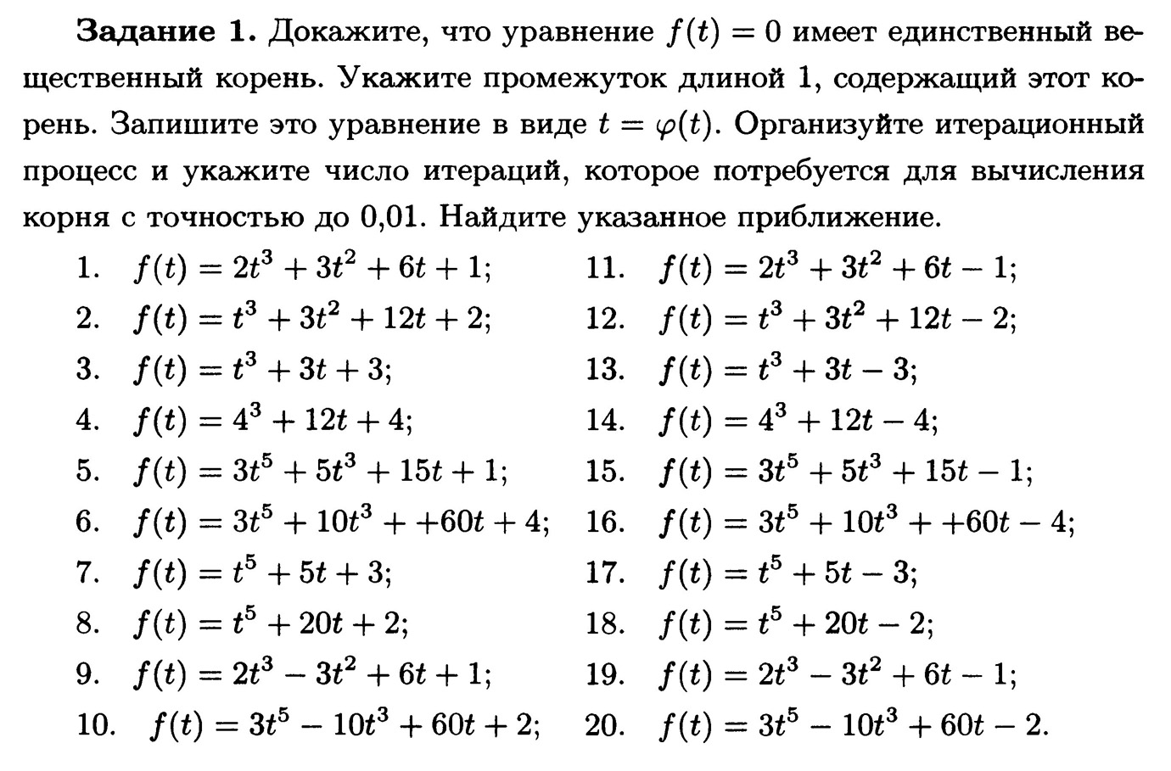

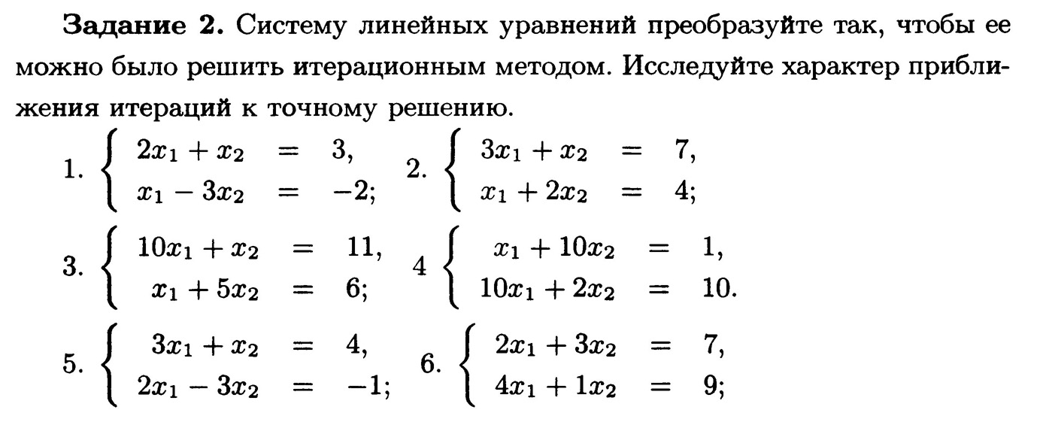

**6.5. Методические материалы, определяющие процедуры оценивания**

Положение «О проведении текущего контроля успеваемости и промежуточной аттестации обучающихся в ННГУ», утверждённое приказом ректора ННГУ от 13.02.2014 г. №55-ОД, URL:

<http://www.unn.ru/site/images/docs/obrazov-org/Formi_stroki_kontrolya_13.02.2014.pdf>

Положение о фонде оценочных средств, утвержденное приказом ректора ННГУ от 10.06.2015 №247-ОД.

**7. Учебно-методическое и информационное обеспечение дисциплины «Функциональный анализ»**

а) Основная литература

1. Треногин В.А. Функциональный анализ. // М.: Физматлит, 2002, с. 488. (42 экз.)
2. Колмогоров А.Н., Фомин С.В. Элементы теории функций и функционального анализа. / М.:Физматлит, 2006, – 572 с. (232 экз.)
3. Люстерник Л.А., Соболев В.И.. Краткий курс функционального анализа : учебное пособие. – М. Высшая школа, 1982. – 271 с. (86 экз.)

б) дополнительная литература:

1. Люстерник Л.А., Соболев В.И. Элементы функционального анализа. М.Наука, 1965. – 52с. (27 экз.)
2. Канторович Л.В., Акилов Г.П. Функциональный анализ. // М.Наука, 1982. – 752 с. (26 экз.)

**8. Материально-техническое обеспечение дисциплины**

Имеются в наличии учебные аудитории для проведения занятий лекционного типа, занятий семинарского типа, промежуточной аттестации, а также помещения для самостоятельной работы, оснащенные компьютерной техникой с возможностью подключения к сети «Интернет»и обеспечением доступа в электронную информационно-образовательную среду ННГУ.Наличие рекомендованной литературы.

Программа составлена в соответствии с требованиями ФГОС ВО по направлению подготовки 01.03.02 «Прикладная математика и информатика»

Авторк.ф.-м.н., доцент______________Кротов Н.В.

Рецензент: _____________________

Заведующий кафедрой дифференциальных уравнений, математического и численного анализа ______________Д.В. Баландин

Программа одобрена на заседании методической комиссии Института информационных технологий, математики и механики ННГУ им. Н.И. Лобачевского